港版「鱿鱼游戏」登场

原创 简思智库 [简思智库](javascript:void(0);)

**简思智库**

微信号 GNSSTT

功能介绍 策者简也，思而后行。

2021-11-01[原文](https://mp.weixin.qq.com/s?__biz=MzUyNzQyMzYwNQ==&mid=2247489605&idx=1&sn=d1fce427e4c656e95b8c13ed0266386b&chksm=fa7e995fcd0910499b3937ebd1821a0de7090135f1123017e61989bc4fdca43dfeb45348db55&scene=27#wechat_redirect&cpage=402) 发表于

收录于合集



点击蓝字关注我们



特约作者：卢永雄

**简思智库有话说：**

物竞天择，适者生存，竞争力弱的，无论是建制大党推荐的成员，或者是政界二代，也未必一定可以在这场鱿鱼游戏中幸存。

12月立法会选举提名展开，在完善选举制度之下，选举结果可能比大家想像有更多意外。

西方一直唱衰香港的新政制。闻说现时的西方故事版本，是指这场选举完全由阿爷操控，全无竞争，是假民主。

恐怕这条故事主线将不断在西方媒体上出现。不过，假定阿爷完全操控，「结局未选都知」的推论，现在看来偏离事实较远。

**就现在初步战情估计，投票率下降是意料之中**，上届2016年立法会选举投票率是58%，假定有六成选民支持泛民，由于绝大部份上届泛民议员已出局，他们的支持者心灰意冷，不去投票也很正常，所以投票率大降并不令人意外。

但若以为没有竞争，就肯定错误，我估计这次选举竞争仍然极之激烈，港版**「鱿鱼游戏」**将登场。



1







在立法会三种选举方式中，估计功能组别虽然有得投票，但竞争会较小，但直选和选举委员会的竞争就会十分剧烈。

不少建制候选人私下都说，他们也很怕逃不过鱿鱼游戏中那个木公仔，最后被秒杀出场。

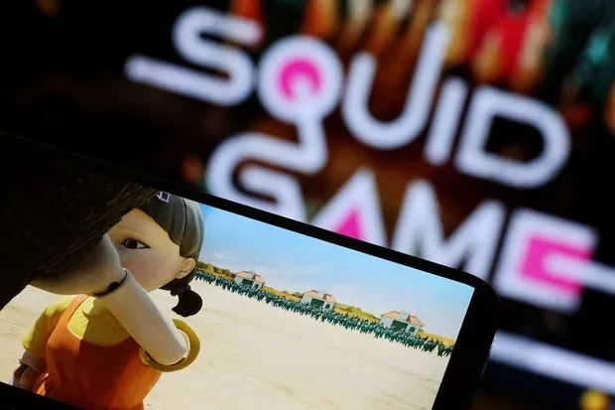

我们可分开选委会和直选两个组别来讨论：

**一、选委会是严酷的淘汰赛。**

这次选委会有40议席，外界之前以为会像港区人大的选举方式，有一张等额的主流名单，大家按名单投票就完事。然而局内人分析选情，估计不是这样。

预料40 席中，有「力保30」和「搏斗10」两类，由于大量立法会建制派议员会转战选举委员会，如工联会的麦美娟、民建联的葛珮帆、经民联梁美芬、及何君尧等，他们本身战斗力高强。

再加上另有重磅建制人马循选举委员会出战，「力保30」已充斥着政治明星，但即使在「力保」之列，也不代表稳胜，行内人估计最后仍有人可能被摒出局。

至于「搏斗10」，就更是鱿鱼游戏的极致，和与好朋友玩波子游戏一样，几老友都要自我淘汰。

若选委会总参赛人数超过70人，除了「力保30」，就差不多是40人争10个议席。

**候选人要在短短一个半月时间，令1500名选委投票给自己，绝不是易事**，听闻有些非常知名的商界前议员，正四出取提名票希望参赛，但也不太顺利。

其中一个原因是这些商界前议员是走自由派路线，但1500名选委里，多个组别都是以爱国者为主，这些自由派前议员想找提名票入局都有难度。

此外，不少建制新晋KOL也想入局参加选委会组别竞选，他们在网上有一定知名度，但1500名选委很多都不认识他们，同样面对提名难关。

在提名阶段已经如此，到抢票时之激烈竞争可想而知。

**二、直选最后会打乱章。**

现在直选分10区有20席，建制大党民建联在10区均派人出选，另外工联会在3区出选，新民党出选2区，其余建制政党都只在1区出战。

若局面只是两个建制政党参赛者，再加一个知名度不高的弱势泛民，本来大家都认为，建制在许多地区都可全取两席，泛民最多只取得2、3议席。

但许多人其实曲解了阿爷的意思，特别是建制派以为阿爷属意大党全取席位，不喜竞争，就我所知，未必尽然。

阿爷会觉得有竞争才有进步，当外界逐渐了解阿爷看法的时候，相信会有更多建制知名人士，并非来自大党，也会涌入场参赛，变成一区4名甚至5名不同来源的人士出战，就会出现混战局面。

先不要论泛民参选人，即使建制政党人物，在直选中也不是笃定获胜，弄不好建制大党人物也会落马，所以直选竞争性也比想像中大，未来提名期要看有甚么知名人士报名，才可知各区竞争情况。

就我所知，阿爷最不想见到完善政制之后，建制派出现「躺赢」的局面，不用下任何功夫，也不用理会投票率高低，轻轻松松就上位入局。

由于**未经过淘汰赛，入局者战斗力也会很弱。**

所以，未来将会有很多鲶鱼游入池塘，把池水搞浊，增加竞争，物竞天择，适者生存，竞争力弱的，无论是建制大党推荐的成员，或者是政界二代，也未必一定可以在这场鱿鱼游戏中幸存。

**不念过去**

**END**

**不畏将来**



卢永雄，政治、财经深度研究者。前星岛集团CEO、星岛报社总编、现巴士的报总编CEO。

欢迎您投稿原创文章到简思智库，让您的声音被更多人听到



请长按下方二维码添加简思智库工作微信投稿。（或搜索添加微信ID：**GTT_CN**）









**感谢阅读，请关注我们，或点右下角“赞”和“在看”分享。**



### 精选留言

用户设置不下载评论